 | الاتحـاد الدولـي للاتصـالات  مكتب تقييس الاتصالات
 |  | جنيف، 18 يونيو 2025
المرجع: | TSB Collective letter 3/21  SG21/SP | إلى:  - إدارات الدول الأعضاء في الاتحاد؛  - دولة فلسطين القرار 99 (المراجَع في دبي، 2018)؛  - أعضاء قطاع تقييس الاتصالات في الاتحاد؛  - المنتسبين إلى قطاع تقييس الاتصالات المشاركين في أعمال لجنة الدراسات 21؛  - الهيئات الأكاديمية المنضمة إلى الاتحاد
الهاتف: | +41 22 730 5858
الفاكس: | +41 22 730 5853
البريد الإلكتروني: | tsbsg21@itu.int
الموقع الإلكتروني: | https://itu.int/go/tsg21
الموضوع: | اجتماع لجنة الدراسات 21؛ جنيف، 17-6 أكتوبر 2025
حضرات السادة والسيدات،
تحية طيبة وبعد،
يُسعدني أن أدعوكم إلى حضور الاجتماع الافتتاحي للجنة الدراسات 21 بقطاع تقييس الاتصالات (تكنولوجيات الوسائط المتعددة وإيصال المحتوى والتلفزيون الكبلي)، المُزمَع عقده في مقر الاتحاد بجنيف، في الفترة من 17-6 أكتوبر 2025.
أُنشأت الجمعية WTSA-24 لجنة الدراسات 21 بقطاع تقييس الاتصالات من خلال دمج لجنتي الدراسات 9 و16 بقطاع تقييس الاتصالات اللتين كانتا قائمتين في فترات الدراسة السابقة، وهي مسؤولة عن الدراسات المتعلقة بتكنولوجيات الوسائط المتعددة وقدراتها وأنظمتها وتطبيقاتها وخدماتها للاستخدام في الشبكات القائمة والمستقبلية، بما في ذلك الشبكات القائمة على بروتوكول الإنترنت والشبكات الكبلية.
وستُعقد عدة اجتماعات أخرى خلال الفترة نفسها، بما في ذلك اجتماع الفريق المشترك لخبراء الفيديو (JVET) (من 3 إلى 12 أكتوبر 2025) و اللجنة الخاصة 29 لدى اللجنة التقنية المشتركة 1 التابعة للمنظمة الدولية للتوحيد القياسي/اللجنة الكهرتقنية الدولية (ISO/IEC JTC1 SC29) وأفرقة العمل ذات الصلة بفريق الخبراء المعني بالصور المتحركة (MPEG) (من 7 إلى 11 أكتوبر 2025). وجدير بالإشارة أنه يتعين التسجيل لكل حدث من هذه الأحداث بشكل منفصل عن التسجيل لاجتماع لجنة الدراسات 21.
وأود أن أوجه انتباهكم إلى الرسالة المعممة 24 الصادرة عن مكتب تقييس الاتصالات (15 أبريل 2025)، التي تتعلق بمشاورة الدول الأعضاء في عملية الموافقة التقليدية بشأن مشاريع التوصيات المحددة ITU-T F.748.56 (F.AIGC-GFR سابقاً) " المحتوى المُنشأ بالذكاء الاصطناعي: الإطار العام والمتطلبات" وF.748.57 (F.RA-GAI سابقاً) " المتطلبات التقنية وطرق تقييم تطبيقات الوسائط المتعددة المفعَّلة بالذكاء الاصطناعي الإنشائي". وأود تذكير الدول الأعضاء بأن الموعد النهائي للردود على هذه المشاورة هو 24 سبتمبر 2025، الساعة 23:59 بالتوقيت العالمي المنسق.
وسيُفتتح الاجتماع في الساعة 09:30 من اليوم الأول، وسيبدأ تسجيل المشاركين في الساعة 08:30 عند مدخل مبنى مونبريان. وستُعرض يومياً القاعات المخصصة للاجتماعات على الشاشات في جميع أنحاء مقر الاتحاد، وعبر الإنترنت هنا.
وقبل الاجتماع، في 3 سبتمبر 2025 (من الساعة 13:00 إلى الساعة 14:30 بتوقيت جنيف)، ستعقد جلسة تدريبية تفاعلية عبر الإنترنت للوافدين الجدد كجزء من برنامج سد الفجوة التقييسية. وستغطي الجلسة أساليب عمل لجان دراسات قطاع تقييس الاتصالات، مع التركيز على إعداد المساهمات وتقديمها وعرضها. وهذه الجلسة مفتوحة لجميع أعضاء قطاع تقييس الاتصالات ولا يلزم التسجيل. وبالإضافة إلى ذلك، ستعقد جلسة وجهاً لوجه خلال اجتماع لجنة الدراسات، بناء على المواضيع التي أثيرت خلال الجلسة الإلكترونية. وسيطلعكم مكتب تقييس الاتصالات على مزيد من التفاصيل في أقرب وقت ممكن عن طريق القوائم البريدية للجنة الدراسات 21/جميع القوائم.
وترد معلومات عملية عن الاجتماع في الملحق A. ونود تذكير المندوبين بأنه وفقاً للأحكام السارية حالياً، سيتخذ القرارات الحاضرون شخصياً في قاعة الاجتماع. وستتاح المشاركة التفاعلية عن بُعد في الجلستين العامتين الافتتاحية والختامية (انظر الملحق A للاطلاع على مزيد من التفاصيل).
ويرد في الملحقين B وC مشروع جدول أعمال الاجتماع والخطة الزمنية اللذين أعدهما رئيس لجنة الدراسات 21، السيد نوح لوه (جمهورية الصين الشعبية). وسيتاح جدول الأعمال المفصل ومشروع الخطة الزمنية والمعلومات اللوجستية وسيجري تحديثها بانتظام في الصفحة الرئيسية للجنة الدراسات.
أهم المواعيد النهائية:
6 أغسطس 2025 | - تقديم طلبات للحصول على العرض النصي الآني و/أو الترجمة بلغة الإشارة  - تقديم مساهمات أعضاء قطاع تقييس الاتصالات المطلوبة ترجمتها
25 أغسطس 2025 | - تقديم طلبات الحصول على منح (من خلال الاستمارات الواردة في الصفحة الرئيسية للجنة الدراسات؛ انظر التفاصيل في الملحق A)  - تقديم طلبات الترجمة الفورية (من خلال استمارة التسجيل عبر الإنترنت)
6 سبتمبر 2025 | - التسجيل المسبق (من خلال استمارة التسجيل عبر الإنترنت في الصفحة الرئيسية للجنة الدراسات)  - تقديم طلبات الحصول على رسائل دعم طلب التأشيرة (من خلال استمارة التسجيل عبر الإنترنت؛ انظر التفاصيل في الملحق A)
23 سبتمبر 2025 | - تقديم مساهمات أعضاء قطاع تقييس الاتصالات (من خلال نظام النشر المباشر للوثائق)
24 سبتمبر 2025 | - تقديم النموذج الوارد في الملحق 2 بالرسالة المعممة 24‎ الموجهة من مكتب تقييس الاتصالات  - فيما يتعلق بمشاورة الدول الأعضاء في إطار عملية الموافقة التقليدية بشأن مشروع التوصية المحددة ITU-T F.748.56 (F.AIGC-GFR سابقاً) وITU-T F.748.57 (F.RA-GAI سابقاً).
أتمنى لكم اجتماعاً مثمراً وممتعاً.
وتفضلوا بقبول فائق التقدير والاحترام.  ( توقيع)  سيزو أونوي  مدير مكتب تقييس الاتصالات | 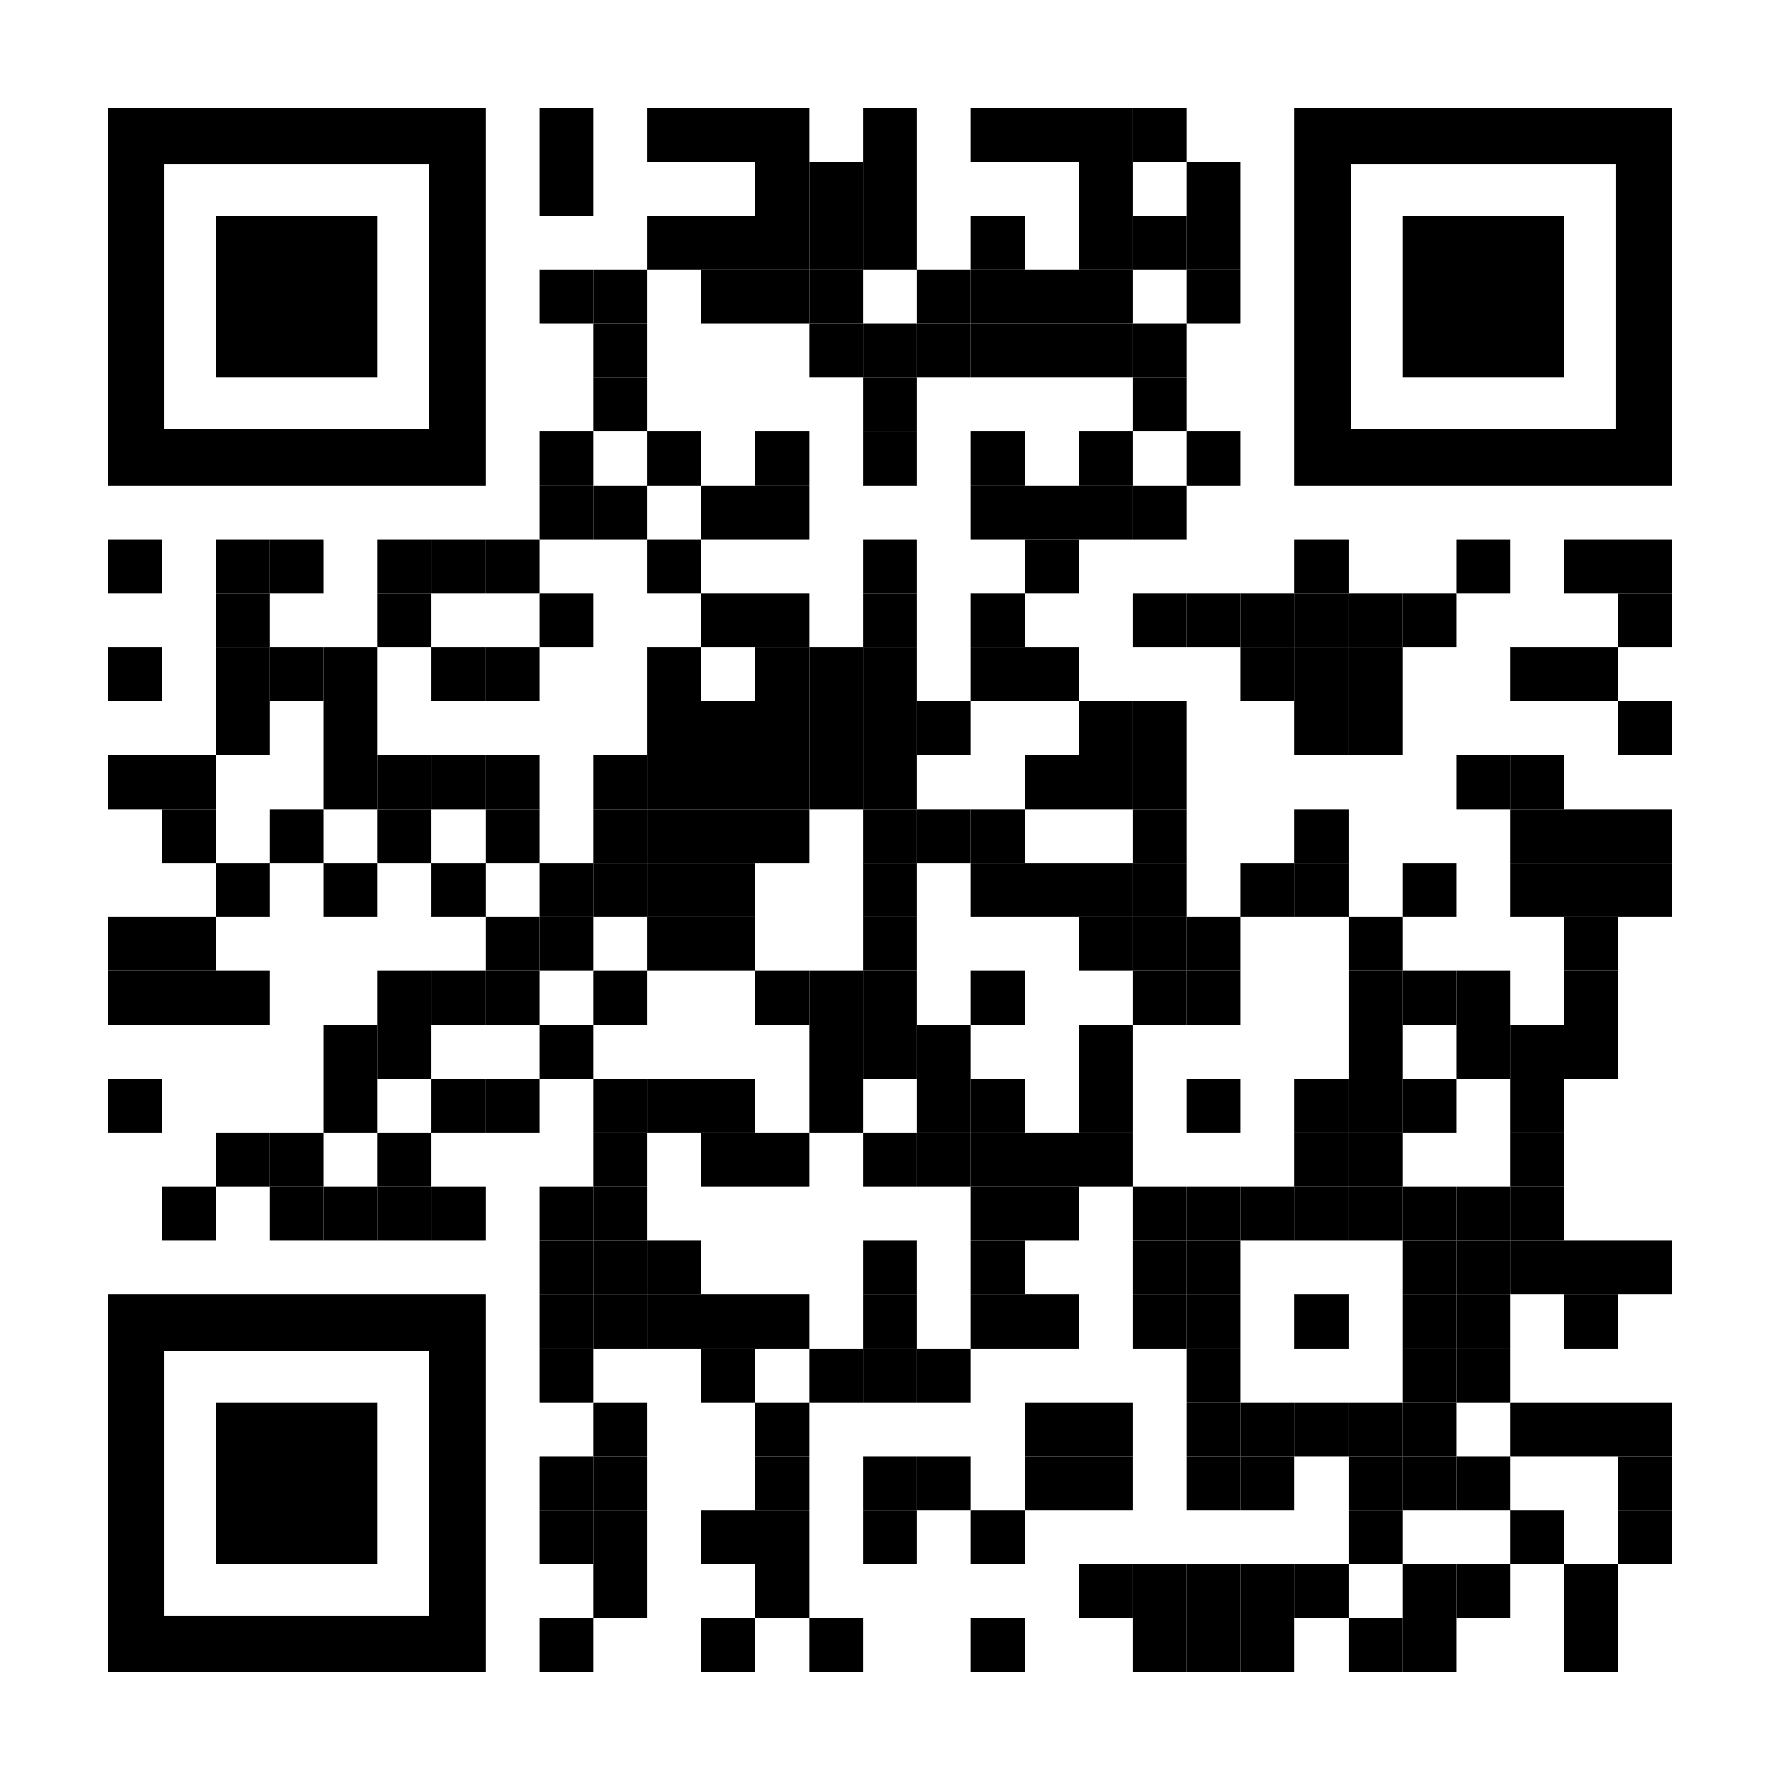  أحدث المعلومات عن الاجتماع  لجنة الدراسات 21  بقطاع تقييس الاتصالات
الملحقات: 3
الملحـق A
معلومات عملية عن الاجتماعات
أساليب العمل والمرافق المتاحة
تقديم الوثائق والنفاذ إليها: سيجري الاجتماع بدون استخدام الورق. وينبغي تقديم مساهمات الأعضاء باستخدام نظام النشر المباشر للوثائق؛ وينبغي تقديم مشاريع الوثائق المؤقتة بالبريد الإلكتروني إلى أمانة لجنة الدراسات باستخدام النموذج المناسب. يتاح النفاذ إلى وثائق الاجتماع من الصفحة الرئيسية للجنة الدراسات، ويقتصر على أعضاء قطاع تقييس الاتصالات الذين لديهم حساب مستعمل لدى الاتحاد مع نفاذ إلى خدمة تبادل معلومات الاتصالات (TIES).
‎الترجمة الشفوية: نظراً إلى قيود الميزانية، ستُتاح الترجمة الفورية للجلسة العامة الختامية للاجتماع بناءً على طلب الدول الأعضاء. وينبغي تقديم الطلبات بوضع علامة في المربع المناسب في استمارة التسجيل قبل اليوم الأول للاجتماع بستة أسابيع على الأقل.
وتتاح مرافق الشبكة المحلية اللاسلكية للمندوبين في جميع قاعات اجتماعات الاتحاد. وتوجد معلومات تفصيلية في مكان الاجتماع وفي الموقع الإلكتروني لقطاع تقييس الاتصالات
(https://www.itu.int/en/general-secretariat/ICT-Services/Pages/default.aspx).
وتُتاح الخزائن الإلكترونية طوال فترة الاجتماع باستخدام شارات المندوبين الصادرة عن قطاع تقييس الاتصالات لتعرف الهوية بواسطة التردد الراديوي (RFID). وتوجد الخزائن الإلكترونية في طابق مدخل مبنى البرج بالاتحاد والطابق السفلي الأول، وفي الطابق الأرضي من مبنى مونبريان.
وتُتاح الطابعات في القاعات المكرسة للمندوبين وبالقرب من جميع قاعات الاجتماع الرئيسية. ولتفادي الحاجة إلى تركيب برامج تشغيل في حواسيب المندوبين، يمكن طباعة الوثائق بإرسالها عن طريق البريد الإلكتروني إلى الطابعة المطلوبة. وتُتاح التفاصيل في العنوان: https://itu.int/go/e-print.
وتتاح حواسيب محمولة تُعار للمندوبين من مكتب خدمات الاتحاد (servicedesk@itu.int) على أساس أسبقية الحضور.
المشاركة عن بُعد: تتاح المشاركة عن بُعد على أساس بذل أفضل الجهود. وستتاح المشاركة التفاعلية عن بُعد في الجلستين العامتين الافتتاحية والختامية (انظر الملحق A للاطلاع على مزيد من التفاصيل). ووفقاً للأحكام السارية حالياً، سيتخذ القرارات المندوبون الحاضرون شخصياً في قاعة الاجتماع.
وستتاح المشاركة التفاعلية عن بُعد في جميع الجلسات الأخرى التي ورد بشأنها طلب قبل الجلسة بما لا يقل عن 24 ساعة. ومن أجل النفاذ إلى الجلسات عن بُعد، يجب على المندوبين التسجيل في الاجتماع. وينبغي أن يدرك المشاركون أن الاجتماع، وفقاً للممارسات المتبعة، لن يتأخر أو يتوقف بسبب عدم قدرة المشاركين عن بُعد على التوصيل أو الاستماع أو بسبب عدم سماعهم، حسبما يراه الرئيس. وإذا اعتُبرت جودة صوت المشارك عن بُعد غير كافية، يجوز للرئيس إيقاف المشارك عن بُعد ويمكن أن يمتنع عن إعطائه الكلمة حتى يتبين أن المشكلة قد حُلت. ويُحبَّذ استعمال أداة الدردشة في الاجتماع لتيسير كفاءة إدارة الوقت خلال الجلسات، حسبما يراه الرئيس.
إمكانية النفاذ: يمكن توفير خدمات العرض النصي و/أو الترجمة بلغة الإشارة في الوقت الفعلي بناءً على طلب من يحتاجون إليها، من أجل الجلسات التي ستناقش فيها الأمور المتعلقة بإمكانية النفاذ (أي المسألة 1/21)، رهناً بتوفر المترجمين الشفويين والتمويل اللازم. ويجب طلب خدمات إمكانية النفاذ هذه قبل تاريخ بدء الاجتماع بشهرين على الأقل من خلال وضع علامة في المربع المناسب في استمارة التسجيل.
التسجيل المسبق والمندوبون الجدد والزمالات ودعم الحصول على التأشيرة
التسجيل المسبق: التسجيل المسبق للمشاركة حضورياً وعن بُعد إلزامي ويجب أن يتم إلكترونياً من خلال الصفحة الرئيسية للجنة الدراسات قبل بدء الاجتماع بشهر على الأقل. ويتطلب نظام التسجيل لقطاع تقييس الاتصالات موافقة جهات الاتصال على طلبات التسجيل؛ ومع ذلك، يمكن تغيير ذلك للسماح بالموافقة التلقائية على النحو المبين في الرسالة المعممة 1 الصادرة عن مكتب تقييس الاتصالات. وتنطبق بعض الخيارات المتاحة في استمارة التسجيل على الدول الأعضاء حصراً، بما في ذلك الوظيفة وطلبات الترجمة الشفوية وطلبات الحصول على المِنح. ويُدعى الأعضاء إلى إشراك النساء في وفودهم كلما أمكن.
ويرجى من المندوبين الجدد حضور برنامج توجيهي، بما في ذلك إحاطة ترحيبية عند الوصول، وجولة مصحوبة بمرشدين في مقر الاتحاد، وجلسة توجيهية بشأن عمل قطاع تقييس الاتصالات. وإذا رغبت في المشاركة، يرجى الاتصال بعنوان البريد الإلكتروني ITU-Tmembership@itu.int. ويمكن الحصول على دليل موجز للمندوبين الجدد هنا.
المِنح: لتيسير مشاركة البلدان المستحقة، فيما يتعلق بالمِنح الشخصية، يمكن تقديم منحتين شخصيتين جزئيتين كحدّ أقصى لكل بلد رهناً بالتمويل المتاح. وتشمل المِنحة الجزئية أ ) تذكرة طيران (ذهاباً وإياباً من الفئة الاقتصادية عبر أقصر/أوفر مسار مباشر من البلد الأصلي إلى موقع الاجتماع)، أو ب) بدل المعيشة اليومي المناسب (لتغطية تكاليف الإقامة والوجبات والنفقات النثرية). وفي حالة طلب منحتين جزئيتين يجب أن تكون منحة واحدة منهما على الأقل للحصول على تذكرة الطيران. وتتحمل المنظمة التي ينتمي إليها مقدم الطلب مسؤولية تغطية بقية تكاليف المشاركة.
ووفقاً للقرار 213 (دبي، 2018) لمؤتمر المندوبين المفوضين، من المحبذ أن تراعي الترشيحات للحصول على منح التوازن بين الجنسين وشمول الأشخاص ذوي الإعاقة والأشخاص ذوي الاحتياجات المحددة. ويُرجى ملاحظة أن قرار تقديم منحة يتوقف على معايير منها: الميزانية المتاحة لدى الاتحاد؛ والمشاركة الفعالة، بما في ذلك تقديم مساهمات مكتوبة ذات صلة؛ التوزيع المنصف بين البلدان والمناطق؛ وتقديم الطلبات من قبل الأشخاص ذوي الإعاقة وذوي الاحتياجات المحددة؛ والتوازن بين الجنسين.
واستمارة تقديم الطلب متاحة في الصفحة الرئيسية للجنة الدراسات. ويجب استلام طلبات المِنح في موعد أقصاه 25 أغسطس 2025. ويجب إرسالها بالبريد الإلكتروني إلى العنوان fellowships@itu.int أو بالفاكس إلى الرقم +41 22 730 57 78. ويلزم التسجيل (بموافقة مسؤول الاتصال) قبل تقديم طلب الحصول على مِنحة، ويوصى بشدة بالتسجيل لحضور الحدث والشروع في عملية تقديم الطلب قبل الاجتماع بسبعة أسابيع على الأقل.
دعم التأشيرة: إذا لزم الأمر، يجب طلب التأشيرات قبل تاريخ الوصول إلى سويسرا من السفارة أو القنصلية التي تمثل سويسرا في بلدك أو، إذا لم يكن هناك مثل هذا المكتب في بلدك، من أقرب مكتب إلى بلد المغادرة. ونظراً لاختلاف المواعيد النهائية لتقديم الطلب، يُقترح التأكد من الممثلية المناسبة مباشرةً وتقديم الطلب في وقت مبكر.
في حالة مواجهة مشاكل، يمكن للاتحاد، بناءً على طلب رسمي من الإدارة أو الكيان الذي تمثله، الاتصال بالسلطات السويسرية المختصة من أجل تسهيل تسليم التأشيرة. وبمجرد موافقة مسؤول الاتصال المعني بتسجيل منظمتكم على تسجيلكم، تصدر رسالة دعم طلب التأشيرة عادةً في غضون 15 يوماً. وينبغي تقديم الطلبات بوضع علامة في المربع المناسب في استمارة التسجيل قبل اليوم الأول للاجتماع بشهر على الأقل. وينبغي إرسال الاستفسارات إلى قسم السفر بالاتحاد (travel@itu.int) معنونةً بعبارة "دعم التأشيرة".
زيارة جنيف: الفنادق والنقل العام
الزائرون القاصدون جنيف: يمكن الحصول على معلومات عملية للمندوبين الذين يحضرون اجتماعات الاتحاد التي تُعقد في جنيف من الموقع التالي: https://itu.int/ar/delegates-corner.
التخفيضات التي تمنحها الفنادق: يعرض عدد من الفنادق في جنيف أسعاراً تفضيلية للمندوبين الذين يحضرون اجتماعات الاتحاد، وتقدم هذه الفنادق بطاقة تتيح لحاملها الاستفادة مجاناً من خدمة النقل العام في جنيف. ويمكن الاطلاع على قائمة بالفنادق المشاركة وتوجيهات بشأن كيفية طلب التخفيضات في الموقع التالي: https://itu.int/travel/.

ANNEX B
Draft agenda of Study Group 21 meeting (Geneva, 6-17 October 2025)
# | Agenda items
Opening of the SG21 meeting
  - Opening remarks
  - Approval of the agenda
  - Approval of the meeting time schedule
  - Document allocation
  - Incoming liaison statements
  - List of stale work items of ITU-T SG21
  - Meeting facilities and useful information
  - Newcomers’ training and welcome pack
  - Bridging the standardization gap
Approval of SG21 Reports (R1 to R7)
  - R1 - Report of Working Party 1/21 (Geneva, 13-24 January 2025)
  - R2 - Report of Working Party 2/21 (Geneva, 13-24 January 2025)
  - R3 - Report of Working Party 3/21 (Geneva, 13-24 January 2025)
  - R4 - Report of Working Party 4/21 (Geneva, 13-24 January 2025)
  - R5 - Report of ITU-T SG21 first meeting (Geneva, 13-24 January 2025)
  - R6 - Determined new Recommendation ITU-T F.748.57 (ex F.RA-GAI) "Technical requirements and assessment methods of generative artificial intelligence enabled multimedia applications"
  - R7 - Determined new Recommendation ITU-T F.748.56 (ex F.AIGC-GFR) "Artificial intelligence generated content: General framework and requirements"
 | TSAG results and feedback
SG21 organization
  - Working party structure and SG management
  - Rapporteurs and Associate Rapporteurs
  - Liaison officers, representatives and other roles
 | Status of texts determined, consented since latest meetings
 | TAP and AAP texts for approval at this meeting
 | Feedback and status reports on interim activities
 | Contributions for review at the opening plenary, if any
 | Liaison Officers reports to SG21
 | Report and liaison statements from other groups/workshops
 | Future meetings, and workshops, other events and promotion strategy
 | Documents planned for Approval/Consent/Determination/Agreement at this meeting
 | AOB for opening plenary
 | Intellectual property rights inquiry
Review and approval of SG21 meeting results
  - Approval of reports of working parties and of Questions assigned to the plenary
    - Approval/Consent/Determination of draft Recommendations and agreement of other deliverables
    - Outgoing liaison statements
    - Appointement of Rapporteurs, Associate Rapporteurs, Liaison Officers
  - Reports from ad hoc groups (AHG)
  - Future Interim Activities (Working party and Rapporteur meetings)
 | New/revised Questions (if any) and working party structure
 | Date and place of the next SG21 meeting
 | AOB for closing Plenary
 | Closing
Note 1: Items 1 to 13 are expected to be addressed in the opening Plenary (6 October 2025) and items 14 to 19 are expected to be addressed in the closing Plenary (17 October 2025).
Note 2: Updates to the agenda can be found in SG21-TD108/PLEN.
ANNEX C
Draft time plan of Study Group 21 meeting (Geneva, 6-17 October 2025)
Notes:
"P" stands for plenary sessions, including working party plenaries.
The following session structure is adopted for this SG21 meeting:
– Session 0: 0830 – 0930 hours (Geneva time) – will be used if needed
– Session 1: 0930 – 1045 hours (Geneva time)
– Session 2: 1115 – 1230 hours (Geneva time)
– Lunch break: 1230 – 1430 hours (Geneva time)
– Session 3: 1430 – 1545 hours (Geneva time)
– Session 4: 1615 – 1730 hours (Geneva time)
– Session 5: 1800-1915 hours (Geneva time) – will be used if needed
For schedule updates, please see: https://itu.int/go/tsg21 as well as SG21-TD109/PLEN.
ــــــــــــــــــــــــــــــــــــــــــــــــــــــــــــــــــــــــــــــــــــــــــــــــ

